Warszawa, 6 października 2015 r.

Szóstoklasisto – do you like English?
Informacja prasowa
Jak nauczyciele uczą języka obcego? Jakich materiałów używają i jakie umiejętności ćwiczą? Które formy pracy są najczęściej stosowane? Co możemy powiedzieć o języku, którego używają na lekcjach nauczyciele i uczniowie? I wreszcie – czy uczniowie lubią swoje lekcje angielskiego? Co zrobić, by lubili je bardziej i by skuteczniej rozwijać ich umiejętności? O tym w najnowszym raporcie Instytutu Badań Edukacyjnych.
Instytut Badań Edukacyjnych przeprowadził w latach 2010–2014 Badanie efektywności nauczania języka angielskiego (BENJA), dotyczące nauczania języka angielskiego w szkole podstawowej.
BENJA to analiza szkolnych i pozaszkolnych warunków nauczania tego języka w polskich szkołach podstawowych. Badanie objęło ponad 5000 uczniów, około 250 nauczycieli anglistów i 171 dyrektorów szkół. W badaniu wykorzystano różne metody badawcze – od ankiet, przez testy umiejętności, po obserwacje i transkrypcje lekcji, co daje niespotykany dotąd wgląd w dydaktykę języka obcego w polskiej szkole podstawowej. Była to jedna z pierwszych w Polsce prób opisania lekcji językowych niemalże in vivo, dająca możliwość poznania dynamiki tych zajęć i umożliwiająca sformułowanie szczegółowych rekomendacji dotyczących nauczania języka angielskiego w polskiej szkole podstawowej. Zebrano też informacje pomocne w ocenie szkolnych i pozaszkolnych uwarunkowań kompetencji językowych uczniów. Informacje te mają głównie wartość naukową, ale są również cennym źródłem informacji dla decydentów.
Dydaktyka języka angielskiego w szkole podstawowej
Diagnoza umiejętności uczniów, ze szczególnym uwzględnieniem mówienia
Wyniki innych badań przeprowadzonych przez IBE wskazują na nie najlepsze osiągnięcia polskich uczniów, szczególnie w zakresie umiejętności mówienia. Badania przeprowadzone wśród uczniów kończących gimnazjum sugerują, że 1/3 z nich nie osiąga zakładanego dla ich etapu edukacyjnego poziomu (A2 wg ESOKJ; badanie BUNJO). Inne badania wskazują, że odsetek gimnazjalistów, którzy opanowali umiejętność mówienia na przewidzianym dla nich poziomie jest jeszcze niższy (badanie BUM I). Kolejne wyniki wskazują na to, że uczniowe w zasadzie od początku edukacji mają problemy
z mówieniem. W przeprowadzonym po klasie III badaniu umiejętności mówienia polegającym na powtarzaniu odtwarzanych zdań (elicited imitation) uczniowie mieli trudności w powtórzeniu całych fraz
i zdań. Tylko 15% powtórzonych przez uczniów zdań stanowiło dokładne lub zrozumiałe ich powtórzenie. Zdecydowana większość (85%) była powtórzona w sposób niezrozumiały, zawierała tylko pojedyncze wyrazy bądź też krótkie ich ciągi, składające się na frazę.
Wyniki testów, np. w badaniach BUNJO, BUM i BENJA wskazują na stosunkowo niską sprawność mówienia w języku angielskim wśród polskich uczniów. Wydaje się, że problemy
z mówieniem są systemowe – uczniowie mają je już po pierwszym etapie edukacyjnym i wielu uczniów nie wyrównuje ich do końca III etapu. Przyczyna może leżeć między innymi w tym, jak prowadzone są lekcje języka angielskiego.

Używane materiały
Lekcje są zdecydowanie zdominowane przez pracę z podręcznikiem. Inne materiały pojawiają się dużo rzadziej, a cenne z punktu widzenia dydaktyki materiały autentyczne pojawiają się sporadycznie. Technologia informacyjno-komunikacyjna (TIK) nie jest często wykorzystywana podczas lekcji. Materiały, które mogłyby przerwać monotonię i dostarczyć uczniom nowych okazji do kontaktu z językiem (materiały autentyczne, nagrania wideo/DVD, TIK, gry), wykorzystywane są sporadycznie. Zaobserwowane prawidłowości mogą prowadzić do schematycznych i przewidywalnych zajęć, podczas których uczniowie nie mają możliwości obcowania z “prawdziwym” językiem.

Formy pracy
Stosowane materiały pociągają rownież za sobą wybór form pracy. Znaczna większość ćwiczeń jest wykonywana przez uczniów indywidualnie lub całą klasą. Ćwiczenia wykonywane w formach interakcyjnych (parach, grupach) stanowią mało znaczący margines (tylko około 10% wszystkich zadań). Sytuacja ta powoduje, że uczniowie nie mają okazji do rozwijania umiejętności komunikacyjnych,
a scenariusz lekcji jest przewidywalny i mało angażujący.
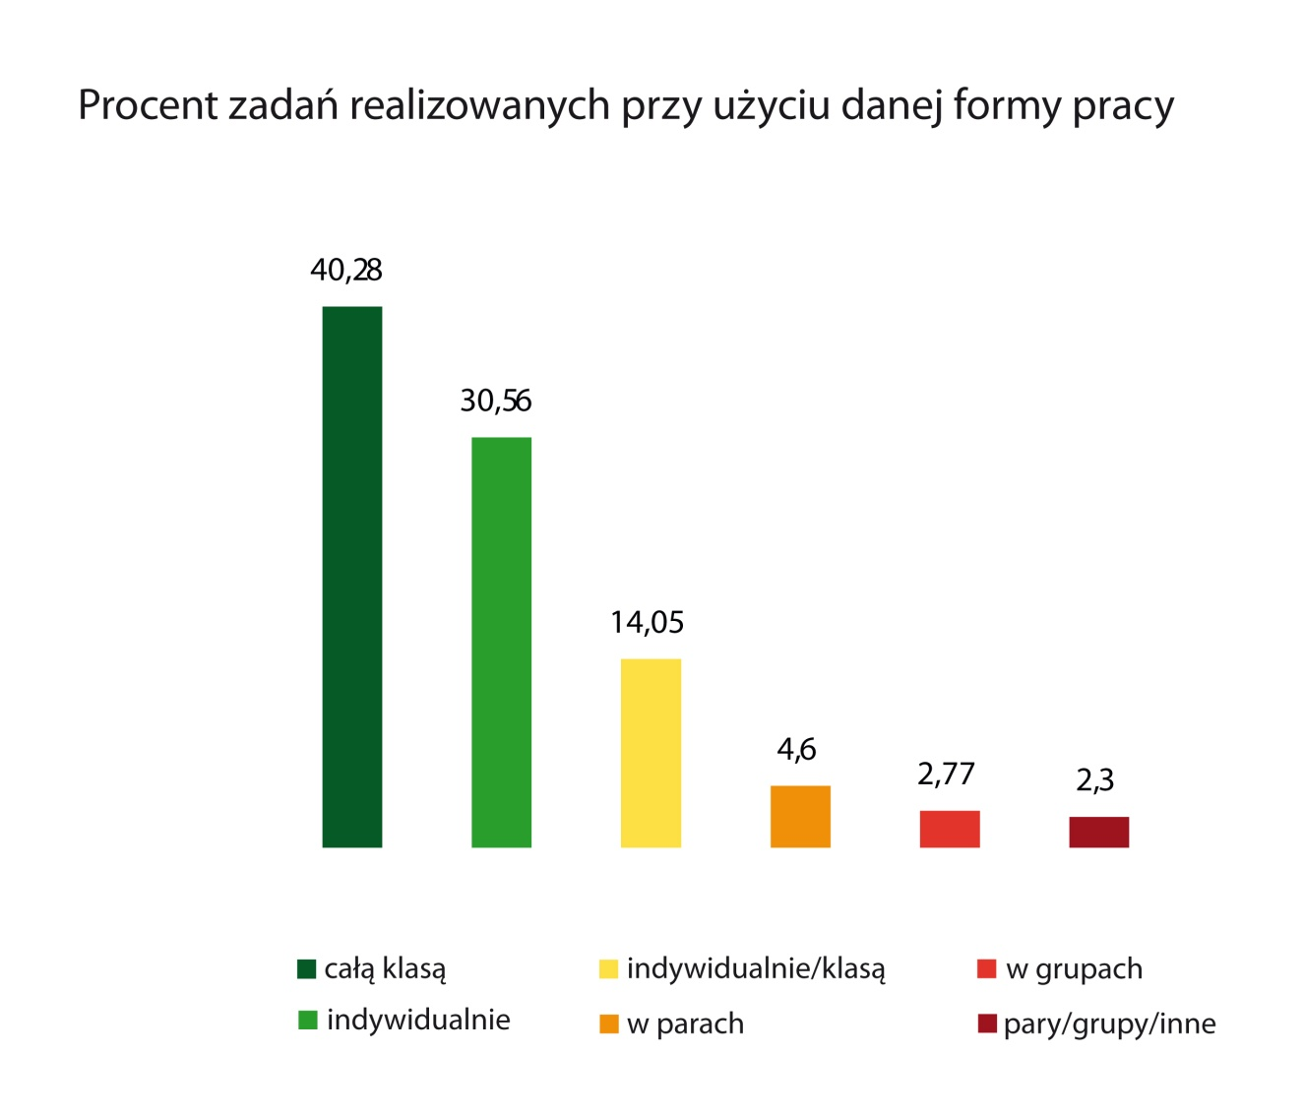

Ćwiczone sprawności
Mówienie jest na lekcjach ćwiczone dość często (ponad 1/3 wszystkich obserwowanych zadań), są to jednak zwykle ćwiczenia bardzo krótkie, podczas których uczniowie, i to nie wszyscy, mają okazję wygłaszać zdawkowe komunikaty, składające się często tylko z jednego słowa. Co więcej ankietowani nauczyciele przyznają, że na lekcjach ćwiczy się najczęściej słownictwo i gramatykę, podczas gdy praca nad mówieniem i pisaniem odbywa się dużo rzadziej. Nie obserwuje się również długich (trwających powyżej 10 minut) ćwiczeń rozwijających sprawność mówienia.
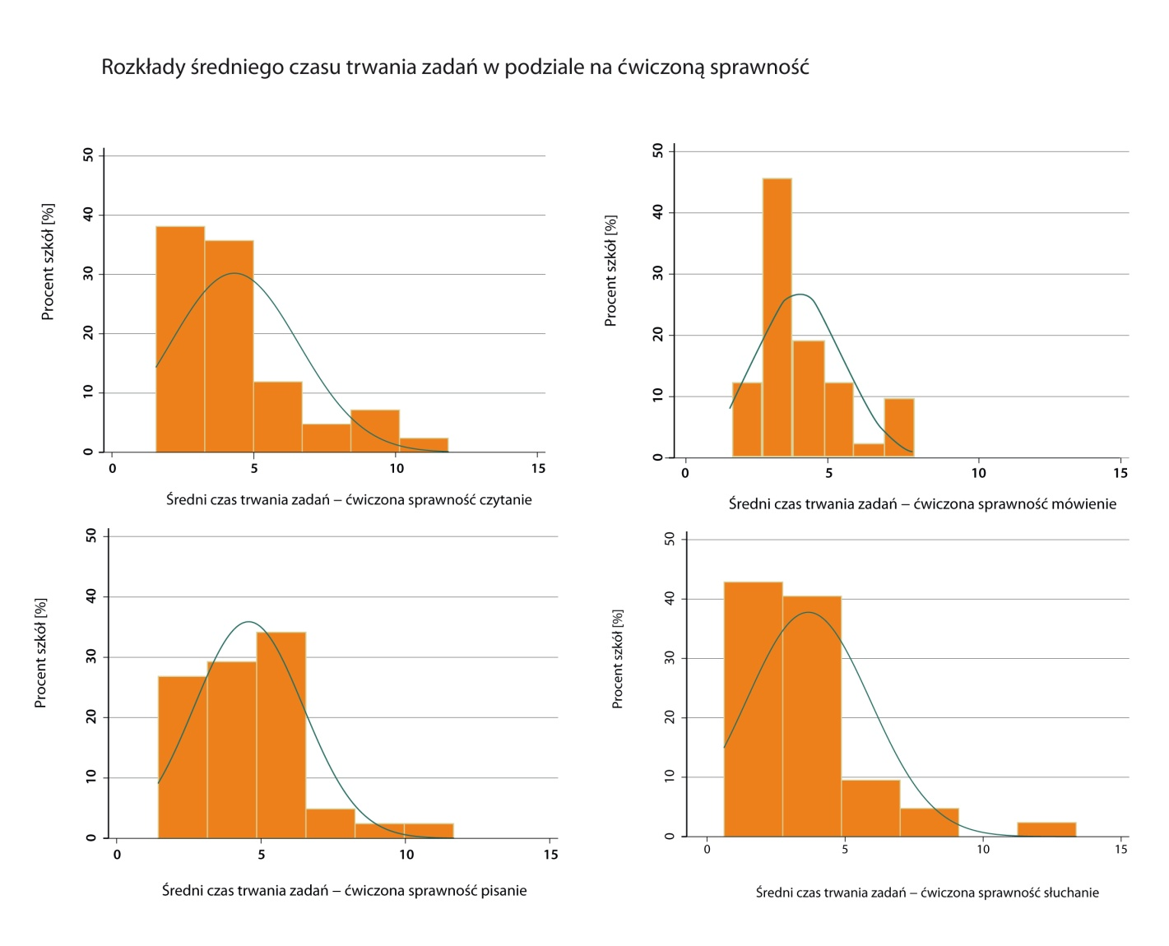

Język uczniów i nauczycieli
Nauczyciele dominują komunikację na lekcji i wygłaszają średnio 69% wszystkich zdań i 76% słów, które padają na lekcji. Na wypowiedzi uczniów pozostaje więc znacznie mniej niż połowa czasu. Co więcej, na lekcji mówi się w dużej mierze po polsku ‒ prawie połowa zdań i słów wypowiadanych przez nauczycieli
i uczniów jest w tym języku. Oznacza to, że możliwość obcowania z językiem docelowym jest dodatkowo ograniczana przez ten fakt. Ponadto uczniowie wypowiadają się za pomocą krótkich, nierozbudowanych
i mało zróżnicowanych komunikatów. Średnia długość wypowiedzi uczniów po angielsku wynosi około trzech słów, przy czym wypowiedzi są często konstruowane przy użyciu tych samych kilku słów. Słownictwo jest więc mało urozmaicone.

Nastawienie uczniów do lekcji języka angielskiego
Jak pokazują jednak nasze wyniki (potwierdzają to też inne badania np. BUNJO), uczniowie lubią lekcje języka angielskiego i lubią się go uczyć ‒ twierdzi tak ponad połowa z nich. Tylko około 10% uczniów przyznaje, że nie lubi uczyć się angielskiego lub że jest on trudny. Interesujące jest to, że w klasie VI,
w porównaniu do klasy III, dzieci deklarują mniejszą chęć do nauki słów i słuchania nagrań, preferując mówienie i czytanie. Wynik ten stanowi pewną wskazówkę metodyczną dla pracy z uczniami szkół podstawowych. Wymienione rezultaty pokazują również, że motywacja uczniów do nauki języka angielskiego jest wysoka. Stanowi to bezcenny potencjał dla pracy dydaktycznej.
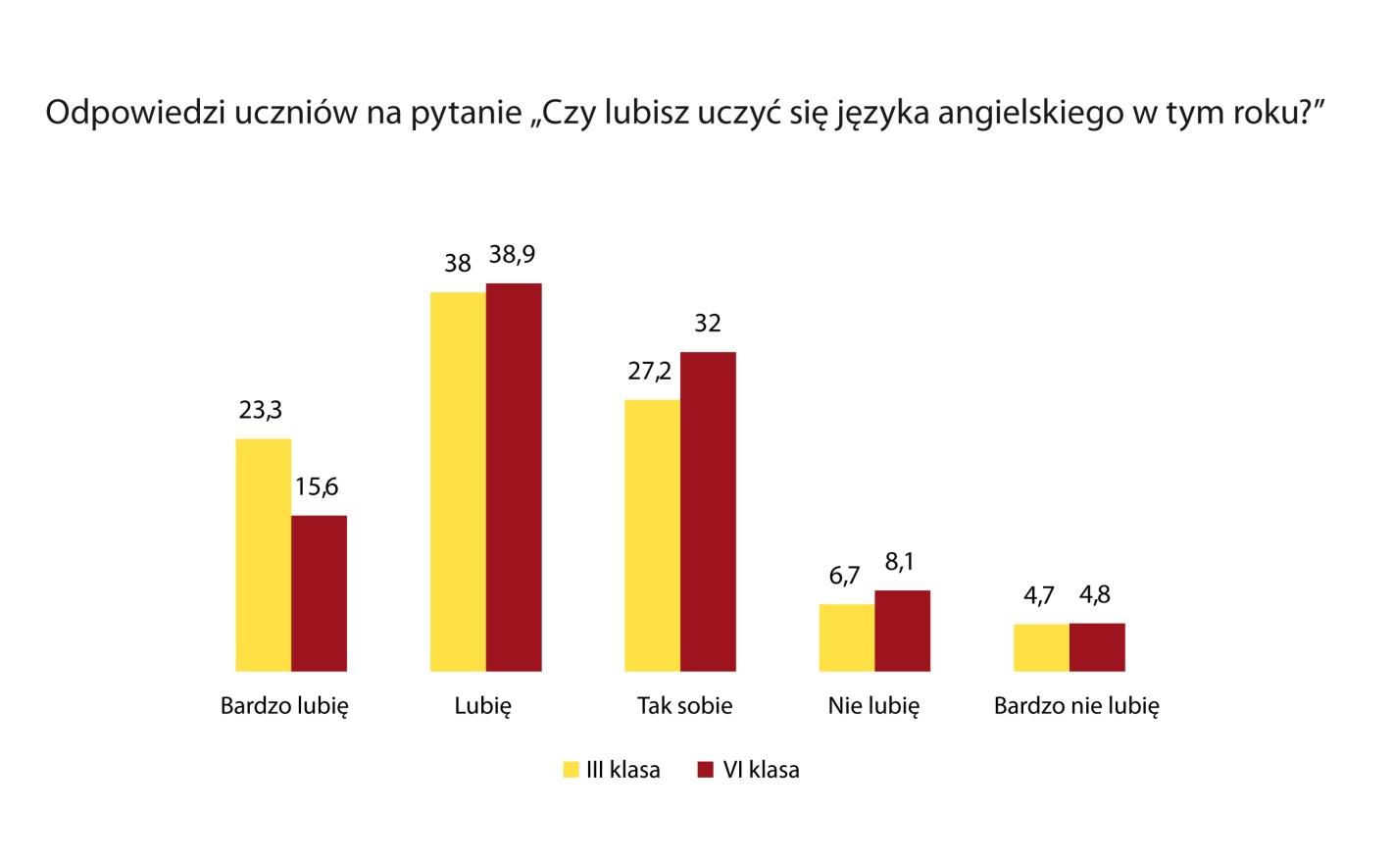
Uwarunkowania umiejętności szóstoklasistów w zakresie języka angielskiego
Celem BENJA było również ustalenie uwarunkowań umiejętności językowych uczniów, wynikających
z zasobów rodziny, indywidualnych możliwości czy praktyki nauczania. Przeprowadzone analizy potwierdzają, że przyswajanie języka jest procesem, który zachodzi w wielu środowiskach, nie tylko tym szkolnym. Wskazują też na potrzebę włączenia różnych grup docelowych – rodziców, organizacji pozarządowych, mediów – we wspieranie procesu nauki języka polskich uczniów.
Rodzina wpływa na umiejętności językowe
Czynniki związane ze społecznym, materialnym i kulturowym zapleczem rodziny ucznia są silnie związane z umiejętnościami językowymi szóstoklasistów. Uczniowie z rodzin o wyższym statusie społeczno-ekonomicznym osiągają średnio wyższy poziom umiejętności na koniec VI klasy szkoły podstawowej. Czynnikiem związanym z nauką języka angielskiego przez uczniów jest także znajomość języka angielskiego przez ich rodziców, przy czym tylko około 20% rodziców uczniów deklaruje, że zna angielski przynajmniej na poziomie dobrym.

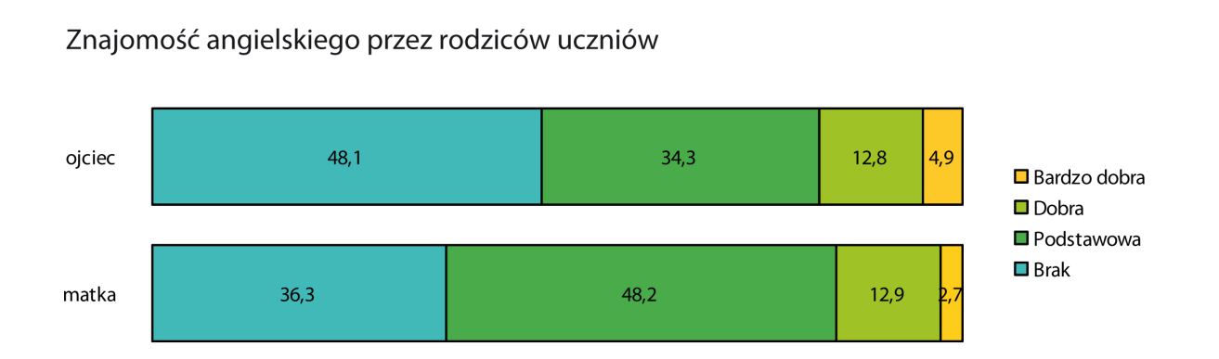
Jednak silniejszy związek z umiejętnościami uczniów niż znajomość języka przez rodziców wykazuje kontakt ucznia z angielskim w czasie wolnym. Uczniowie, którzy w czasie wolnym oglądają filmy lub korzystają z programów edukacyjnych, mają średnio wyższy poziom umiejętności w zakresie języka angielskiego. Nawet więc rodzice nieznający angielskiego mogą pomóc swoim dzieciom w jego lepszym opanowaniu, np. poprzez zapewnienie kontaktu dziecka z językiem obcym w czasie wolnym.
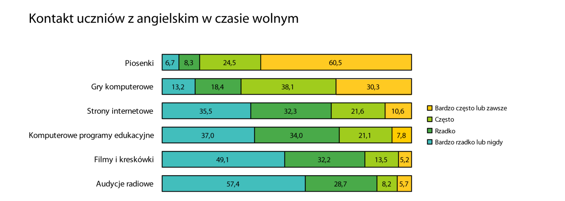

Korepetycje i kursy językowe
Ponad jedna trzecia uczniów w trakcie nauki w szkole podstawowej chodziła co najmniej w jednym roku szkolnym na dodatkowe zajęcia z języka angielskiego. Spośród tych uczniów 60% uczęszczało na korepetycje indywidualne lub w dwuosobowych grupach, prawie 30% na kurs językowy w grupach co najmniej trzyosobowych, 10% brało udział w innej formie nauki (głównie indywidualnej lub nauce
z rodzicami). Jeśli chodzi o liczbę godzin w tygodniu przeznaczanych na pozaszkolną naukę języka angielskiego, 48% uczniów przeznacza na to od 0,5 do 1 godziny tygodniowo, 47% od 1 do 3, niespełna 5% od 3 do 5, a niecałe pół procent – powyżej 5 godzin.
Uczniowie, którzy uczęszczali na takie zajęcia, lepiej posługują się językiem angielskim od swoich kolegów, którzy nie uczyli się go poza szkołą.
Wyniki a wielkość miejscowości, w której znajduje się szkoła
Wyniki testów BENJA potwierdzają odnotowywane także gdzie indziej (np. w wynikach egzaminów zewnętrznych) różnice w osiągnięciach pomiędzy młodzieżą ze szkół położonych na obszarach wiejskich i w mniejszych miejscowościach a uczniami z większych i największych miast. Jednocześnie prezentowane w raporcie analizy rzucają nowe światło na tę sytuację. Wydaje się, że efekt lokalizacji szkoły jest w dużej mierze związany ze średnim statusem społeczno-ekonomicznym rodzin uczniów, którzy do niej uczęszczają oraz z odsetkiem uczniów w tej szkole, którzy chodzą na dodatkowe zajęcia językowe. Może to świadczyć o tym, że barierami rozwoju umiejętności językowych wśród uczniów
z terenów wiejskich są czynniki ekonomiczne i kulturowe oraz mniejsza podaż dodatkowych zajęć językowych.
Rekomendacje ‒ jak pracować skutecznie, by rozwijać umiejętności uczniów ze szczególnym uwzględnieniem sprawności mówienia?
Podstawa programowa podkreśla wagę rozwijania sprawności mówienia i umiejętności komunikacyjnych (wliczając w to rozumienie tekstu mówionego). Wyniki badań w tym zakresie przynoszą raczej rozczarowujące rezultaty – tak w badaniu wypowiedzi ustnej (elicited imitation), jak i w badaniu obserwacyjnym (transkrypcje lekcji).
Dlatego też dydaktyka wymaga pewnych zmian. Rekomendujemy:
(a) eksponowanie uczniów od samego początku kontaktu z językiem na całe frazy, zdania
i dłuższe wypowiedzi w kontekście tekstów (ustnych i pisemnych), również takich jak autentyczne materiały, literatura dziecięca w języku nauczanym,
(b) zachęcanie uczniów do konstruowania dłuższych komunikatów.
Zwiększenie liczby godzin zajęć lekcyjnych byłoby dobrym rozwiązaniem (choć kosztownym), ale muszą to być zajęcia w duchu, który zaproponowano w rekomendacjach raportu BENJA, czyli wypełnione wspólnym powtarzaniem rymowanek, śpiewaniem, słuchaniem opowiadań i tworzeniem własnych, prostych wypowiedzi ustnych, a z czasem i pisemnych. Wymaga to jednak odpowiedniego przygotowania nauczycieli do pracy, tak przed jej podjęciem (w trakcie studiów), jak i w jej trakcie (odpowiednia oferta szkoleń dla nauczycieli). Pewne nadzieje można pokładać w rozwoju sieci wsparcia nauczycieli przez doświadczonych dydaktyków, np. przez ośrodki doskonalenia nauczycieli. Potrzebne jest również uczestnictwo nauczycieli w międzynarodowych programach wymiany nauczycieli (np. Erasmus), nawet jeśli miałyby to być pobyty krótkoterminowe.
Niebagatelne znaczenie ma też fakt, iż polski system egzaminów zewnętrznych spycha umiejętności komunikacyjne na dalszy plan. Wydaje się, że wprowadzenie egzaminu ustnego przynajmniej na etapie egzaminu gimnazjalnego jest wskazane, by podnieść rangę sprawności mówienia i dodatkowo zmotywować uczniów i rodziców do jej doskonalenia. Po VI klasie szkoły podstawowej można rozważyć wprowadzenie wewnętrznego sprawdzianu wypowiedzi ustnej, co motywowałoby do skupienia większej uwagi na mówieniu. Obecności testu ustnego miałaby również wpływ na kształt dydaktyki szkolnej (washback effect).
Informacja o Instytucie Badań Edukacyjnych: www.ibe.edu.pl
Informacje o projekcie Entuzjaści Edukacji:
www.eduentuzjasci.pl
Kontakt dla mediów: Natalia Skipietrow, rzecznik prasowy IBE
n.skipietrow@ibe.edu.pl, tel. (+48 22) 24 17 166, tel. kom. 695 371 636

